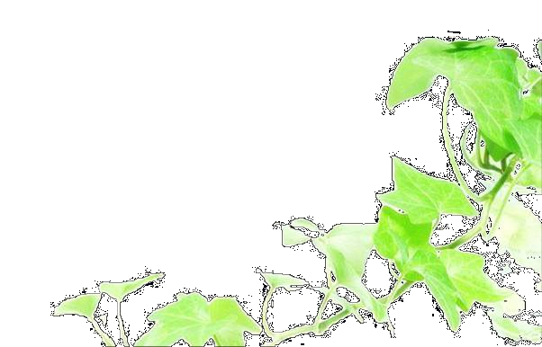

思想是写作的基础
作文是情感的表达
中学生
作者
史文敏
售价：5
书籍是人类进步的阶梯. 高尔基

